16. EUSKADIKO KIROL ENTITATEAK

Open data Euskadi web orria erabilita Euskadiko Kirol entitateen datuak deskargatu dira XML formatoan. Kontsultatu nahi da GIPUZKOAko entitaeen izena, herria, telefonoa eta emaila eta bistaratu datuak web orri batetan baina azpiko antzerako taula bat erabiliz. Ertz borobilduak, izenburuko fila fondo beltz batekin, lerro interkalatuak fondo ezberdin batekin, …). Gainera fondoan degradado bezalako koloreak daude.

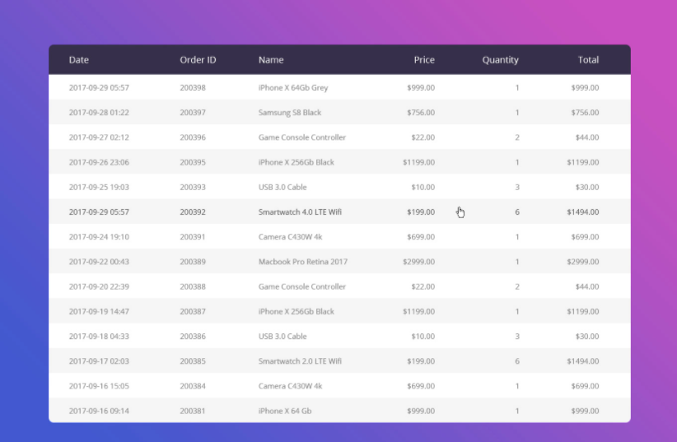

17. pelikulen zerrendaren eskuinaldean irudi bat gehituko dugu azpian ikusten den bezala:

